山 东 省 人 民 政 府
2020年政府信息公开工作年度报告

本报告根据《中华人民共和国政府信息公开条例》（国务院令第711号，以下简称《条例》）要求，由省政府办公厅综合各市和省政府组成部门及直属机构2020年政府信息公开工作年度报告编制而成。内容包括总体情况、主动公开政府信息情况、收到和处理政府信息公开申请情况、政府信息公开行政复议、行政诉讼情况、存在的主要问题及改进情况、其他需要报告的事项，以及相关指标统计附表、附图等。本年度报告中所列数据统计期限从2020年1月1日到12月31日止。本年度报告电子版可从山东省人民政府门户网站“中国山东”（http://www.shandong.gov.cn/）下载。如对本年度报告有疑问，请与山东省人民政府办公厅联系（电话:0531—86061335，电子邮箱:zfxxgk@shandong.cn）。

This report is prepared according to the requirements set out by Regulations Regarding Disclosure of Government Information of the PRC (hereinafter “Regulations”)，it is based on the 2020 annual reports prepared by municipal people's governments and all departments and subordinate organizations of the provincial government．The report contains the summary; related data on voluntary information disclosure; disclosure upon requests; administrative reconsideration and administrative litigation; problems and measures for improvement，other matters to be reported ，attached schedules and drawings．The statistics in this report is collected from the period starting from January 1st, 2020 to December 31st, 2020．The electronic version of the report is available for download at http://www.shandong.gov.cn．For any enquiry about the report，please contact the General Office of the People's Government of Shandong Province．（Tel: 0531—86061335，E-mail: zfxxgk@shandong.cn）
一、总体情况
2020年，山东省以习近平新时代中国特色社会主义思想为指导，深入贯彻党中央、国务院各项决策部署，认真落实省委、省政府关于全面推进政务公开的工作要求，围绕推进国家治理体系和治理能力现代化，全面提升政务公开质量和实效，促进法治政府、创新政府、廉洁政府和服务型政府建设。山东省在国办2020年发布的政务公开评估考核通报中被评为优秀等次，政务公开工作继续走在全国前列。

（一）主动公开

1.决策、执行、管理、服务和结果全过程公开不断推进

（1）决策公开
积极完善科学、民主、依法决策机制，省政府出台《山东省重大行政决策程序规定》，明确重大决策事项、承办部门、决策时间及公众参与方式，增强决策的公开透明度和民主参与度。2020年，全省共主动公开政府规章89件，规范性文件1641件；举办社会代表和利益相关方列席有关会议等活动1200余场，开展民生领域“政府开放日”活动2300多次。

（2）管理和服务公开
持续调整完善权责清单。坚持优化协同高效原则，以推动部门“三定”规定落实为抓手，建立完善“三张清单、两个机制”（政府部门职责任务清单、权责清单、职责边界清单，部门间协调配合机制、职能运行监管机制）等系列措施。严格对照法律法规规章，全面梳理本机关依法行使的行政权力和依法承担的公共服务职责，调整省级权责事项300余项，市县两级1600余项。通过“一网通办”总门户，全面公开权责清单，其中行政许可605项，比2019年增加185项；行政处罚3574项，比2019年减少2770项；行政强制183项，比2019年减少152项；其他对外管理服务事项1888项，比2019年增加798项。按照全省“接诉即办”平台建设要求，重点编制涉企权责清单，其中省级政府部门涉企权责清单共纳入事项2355项，省市县部门涉企权责清单通用目录共纳入事项5219项，并全面向社会公开。
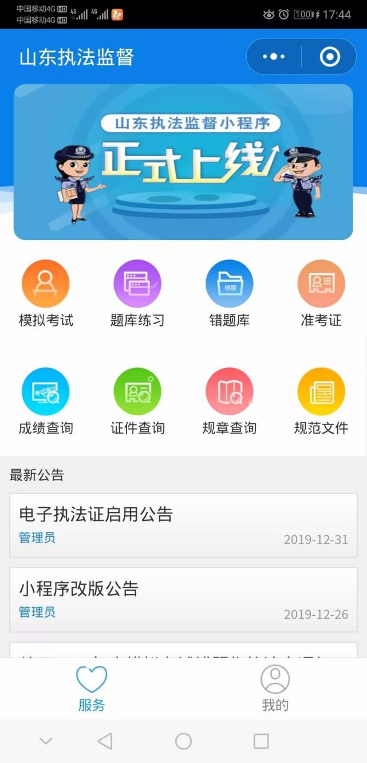 全面贯彻落实行政执法公示制度。组织完成全省行政执法主体和行政执法人员清理工作，审核公布行政执法主体和行政执法人员名单。在山东省司法厅网站 “行政执法人员查询”栏目公开行政执法人员电子行政执法证件，群众可通过扫描行政执法证件上的二维码进行现场查询。积极推进包容审慎监管，在全国较早从省级层面制定并发布轻微违法行为不予行政处罚和一般违法行为减轻行政处罚“两个清单”。
深化“双随机、一公开”监管、“互联网+监管”和“信用监管”等监管信息公开， 2020年度全省“双随机、一公开”抽查检查结果通过公示系统和省市场监管局网站等渠道全量公示。全年公示“双随机、一公开”抽查结果信息391.6万条，抽查检查结果记名率和公示率均达到100%。“双随机、一公开”数据实时共享至“互联网+监管”系统，在全国首次实现省级“双随机、一公开” 监管平台与“互联网+监管”平台的有效对接、单点登录和实时共享，日均推送各级、各部门信息1万余条，进一步扩大了抽查检查结果公开力度。截至2020年底，省公共信用信息平台归集信用数据突破20亿条，信用中国（山东）官网公示全省行政许可和行政处罚信息1327万条，公示全国信用“红黑名单”信息264.4万条，一站式综合信息查询超过3879万人次，总浏览量突破6436万次。
做好政务服务“一网通办”、政务大厅“一窗受理”、民生服务“一链办理”等方面的信息公开。持续优化全省“政务服务一网通办”总门户，推动政务服务事项标准化，提高事项网办深度，全省事项可网办率达90%以上，可全程网办率达80%以上。全面推行“一窗受理”改革，推动企业群众办事由“一事跑多窗”变“一窗办多事”，2020年省、市、县各级政务大厅共进驻政务服务事项约15.5万项，进驻率超过90%，窗口办事时间平均10分钟左右。围绕企业群众眼中“一件事”，大力实施流程再造，精简审批环节，压缩办事材料，推进关联事项“一链办理”。在前期已面向企业和群众推出100项主题服务和100项高频民生服务事项的基础上，年底又各推出50项主题事项流程优化标准，群众办事效率进一步得到提高。在全国率先设立企业诉求“接诉即办”省级平台，全面推行“企有所诉、我必有应、接诉即办”，全年共受理企业诉求5万余件，办理结果满意率保持在95%以上。我省“一次办好”改革、减权放权、免罚轻罚机制、“一业一证”改革等经验做法，先后多次被国务院办公厅、国家发展改革委作为典型经验予以推广。

（3）执行和结果公开
深入落实“重点工作攻坚年”任务安排，以公开促落实、促服务、促规范。省委办公厅、省政府办公厅印发了《关于就本职工作和重点任务公开承诺的通知》，16市公开承诺事项307件，省直部门公开承诺事项360件，在《大众日报》公开刊发，并同步在山东省人民政府门户网站和大众网发布。各级、各部门主动公开2020年重点任务公开承诺事项的工作进展、取得成效、后续举措和落实情况。截至2020年底，各市和省直部门都完成了年初的承诺事项。
做好督查和审计发现问题及整改落实情况的公开。继续完善以审计工作报告和整改报告为主体、专项审计结果公告为补充的审计结果公告体系。创新公告方式，首次以省政府新闻发布会形式公布2019年度省级预算执行和其他财政收支审计情况及审计查出问题整改情况，涵盖财政管理、预算资金分配管理、部门单位预算执行等20余项审计结果。同时，对推进“一次办好”改革和减税降费政策措施落实情况、国外贷援款项目审计等专项审计结果予以公开。

2. 聚焦中心工作和重点领域，公开广度和深度不断拓展
推进多渠道公开“八大发展战略”“重点工作攻坚年”重大决策部署进展及落实情况。重点推动新旧动能转换、乡村振兴、海洋强省、扩大有效投资、重大基础设施建设、重大科技创新工程等领域重大建设项目信息公开。2月，省政府下达《2020年省重大项目名单》，公布2020年山东省重大建设项目名单和2020年山东省重大准备项目名单，并及时公开相关重大项目进展情况。省发展改革委在“山东省新旧动能转换综合试验区建设服务网”上及时发布了相关推进动态、规划政策、督导考核、区域发展、蓝区建设等信息。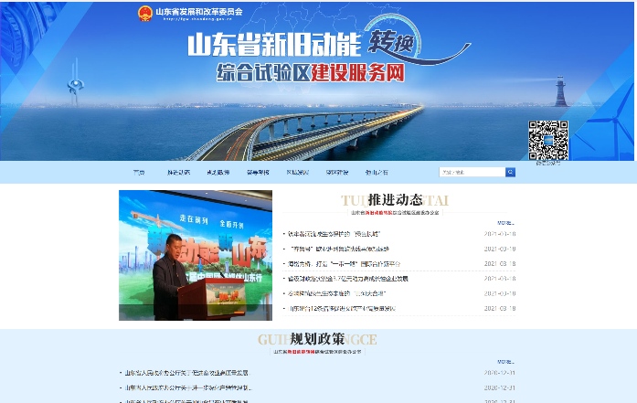由山东省委网信办指导，鲁网联合各重点新闻网站推出《2020向海而兴》网络融媒体直播活动，直播联通沿海几大地市，从生态环境、人民生活、文化旅游、科技创新等多个方面展示出山东建设海洋强省，发展海洋经济成果。
继续做好脱贫攻坚信息公开。各级各部门按照《国务院扶贫办财政部关于完善扶贫资金项目公告公示制度的指导意见》要求，参照公告公示模板，继续做好脱贫攻坚项目库、年度扶贫项目计划安排和完成情况、项目实施情况等的公告公示工作。及时将2020年度中央及省级五个批次财政专项扶贫资金的分配结果，在省扶贫开发办网站进行公示，并督促市、县扶贫部门按要求对各级扶贫资金的安排和使用情况进行公告公示。在省级主要媒体开设脱贫攻坚专栏，对我省脱贫攻坚工作进行集中报道，为打赢脱贫攻坚战提供了强有力的社会舆论支持。2020年，中央主要媒体刊发我省各级扶贫稿件1100篇，省级主要媒体刊发各级扶贫稿件10000余篇，网络及行业媒体刊发19000余篇。
持续做好污染防治信息公开。省政府办公厅印发了《山东省突发环境事件应急预案》，对初步认定为特别重大或重大突发环境事件的，事件发生地设区的市生态环境部门或县（市、区）生态环境分局应当在2小时内向本级政府和省生态环境部门报告，同时上报生态环境部。在省生态环境厅网站设立了“环境质量发布”栏目，对环境质量及时进行公开。实行大气污染物排放达标“双晒”，一晒企业治污设施运行情况，二晒当地生态环境部门监管情况。在水环境质量方面，实行“双指数”排名公开，一排16市环境标准达标情况，二排16市水环境质量状况。持续做好“污染源环境监管信息发布专栏”信息发布，集中发布了清洁生产审核企业名单、固体废物行政审批结果、废弃电器电子产品处理企业、重金属污染防控重点企业名单等信息。省生态环境厅联合省发展改革委修订印发了《山东省企业环境信用评价办法》，开发建设了“山东省企业环境信用评价系统”，推进山东环境信用体系建设，以信息公开督促企业履行环保责任。
加大防范化解重大风险信息公开力度。持续优化金融风险防控监测大数据平台，强化对非法集资、企业流动性、地方法人银行机构、地方金融组织、金融舆情等领域风险的实时监测。监测对象扩充至109万家，累计研判涉金融信息60余万条，提示风险信息1800余条。先后围绕扫黑除恶专项斗争、打击治理经济犯罪、全省新一轮禁毒人民战争、打击治理跨境赌博犯罪、打击疫情防控期间违法犯罪行为、全省道路交通事故预防 “减量控大”等召开新闻发布会17次，营造良好社会氛围。
做好财政预决算信息公开。通过“山东省预决算公开平台”主动公开113个省直部门的预算和决算信息，这是自2013年省直部门首“晒”账本以来，连续第7年向社会公开预决算信息。目前，省、市、县三级均公开了政府预决算、部门预决算、“三公”经费预决算、政府债务、专项资金管理等信息，实现了预决算信息公开范围全覆盖。烟台市积极推动财政透明、预算公开的财政管理模式，在清华大学发布的《中国市级政府财政透明度研究报告》中，烟台市政府财政透明度连续4年位列全国地级市首位。
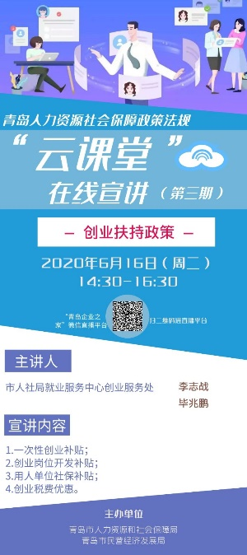做好教育领域信息公开。2020年是山东“新高考”元年，实施了一系列重大政策调整和改革，借助新媒体矩阵的传播力和覆盖面优势，多平台、多终端同步直播，开展“新高考”政策解读和舆情引导，实现了全方位、立体化、系列化传播，真正让考生、家长足不出户即可零距离了解“新高考”政策。新媒体矩阵共推送“新高考”专题1000余期，制作视频10余个，访谈154场，直播5场，累计观看人次1000万以上。高考综合服务平台日平均访问量超过3万人次，总参与量达到289万人次。各市统筹抓好本行政辖区内扩大普惠性学前教育供给、义务教育招生入学和均衡发展、民办教育规范发展等重点领域公开。各高等学校进一步做好学校网站的信息公开专栏建设，重视信息的动态更新，杜绝只有清单目录、没有信息发布的“空白栏目”和长期不更新的“僵尸栏目”。建立教育政策执行效果评价制度，对重要教育政策通过调研、调度等多种方式，积极开展执行效果评估并向社会公开。
做好就业创业领域信息公开。持续做好就业创业政策措施公开，加大高校毕业生、农民工、退役军人等就业创业信息公开力度。省人力资源社会保障厅加强政策集成创新，针对不同部门、不同行业、不同群体，推出各类“政策包”，广泛开展“人社政策进企业”“人社政策进高校”等系列活动。集中走进山东大学、齐鲁工业大学等高校，赠送《人社政策进高校》等宣传材料，为广大师生宣传推介、答疑解惑。青岛市创新打造人社政策“云课堂”宣讲品牌，借助“青岛企业之家”微信直播平台，面向各类企业和商协会，常态化推进人社政策法规“云课堂”在线宣讲。目前已开展18期，培训29.58万人次，解答发布问题2006个。
做好社会保险领域信息公开。主动公开社会保险法规、制度、政策、标准、经办流程，定期公开参保人数、待遇支付、基金收支等群众关注的热点和焦点信息。加大医保待遇政策调整、医保支付方式改革、定点医药机构协议管理、医药服务价格调整、药品耗材招标采购、医保基金监管等医疗保障、医疗救助等政策公开力度。对社会比较敏感、群众比较关注的异地就医即时结算、医保扶贫、基金监管等工作和异地就医联网医疗机构、医保定点医药机构等名单，做到政策及时发布、信息及时披露、公众期待及时满足，进一步增强了医保工作的公开性和透明度。
做好社会救助和社会福利领域信息公开。及时公开城乡低保、特困人员救助、农村留守儿童、残疾人、老年人等社会救助和社会福利信息。省民政厅创新建立社会救助和社会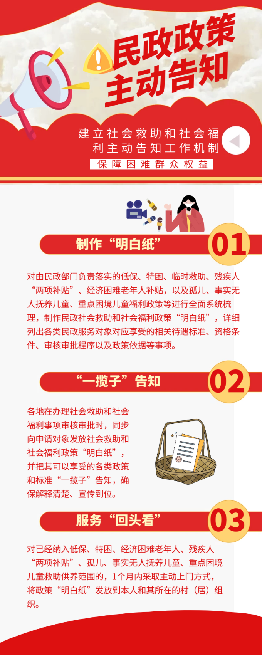福利主动告知工作机制，对由民政部门负责落实的低保、扶困、助残、养老等政策进行“一揽子”告知，变服务对象找政策信息为政策信息找服务对象，把适用政策和政府信息及时送到群众手中。积极做好养老服务领域信息公开和政策指引，联合省发展改革委、住房城乡建设厅等11部门制定发布《山东省基本养老公共服务清单》，进一步明确了15项老年人基本养老公共服务项目，并对各级发布基本养老公共服务清单提出明确要求，持续加大对基层政务公开标准化工作的指导监督。同时，定期公开困难老年人补贴发放情况，不断提高养老服务透明度。
做好医疗健康领域信息公开。着力推动健康扶贫、医疗服务、公共卫生和重大疾病防治、药品安全、医保监管、公立医疗卫生机构绩效考核结果等方面信息公开。结合强化医疗服务水平提升行动，在全省开展服务机构、服务内容、服务热线等信息公示制度，对公立医疗卫生机构绩效考核结果进行公开公示。新冠肺炎疫情发生后，全省各级政府网站第一时间开设疫情防控专栏，建立疫情信息通报机制。省卫生健康委严格执行《传染病防治法》《山东省突发公共卫生事件应急办法》和国家卫生健康委关于疫情信息发布的有关规定，率先在全国实行“一日两报”信息发布制度，及时精准发布我省感染新冠肺炎病例数和治愈病例数。疫情期间，省级举行疫情防控主题系列新闻发布会41场，省领导出席新闻发布会5人次，省卫生健康委网站和政务新媒体发布疫情信息1100余篇，国内外媒体刊发发布会原创稿件1.1万余篇。
持续推进国资监管和国企改革信息公开。7月，省国资委印发了《山东省国资委国有资产监督管理信息公开实施办法》（鲁国资办〔2020〕1号），对履行出资人职责过程中依法向公众公开国资监管信息的行为进行规范，进一步完善了国资国企信息公开的制度体系。公开省属国资国企“1+37”“倒计时”改革攻坚行动方案，在《大众日报》等媒体发布省属企业“倒计时”改革重点工作进展情况，采取“一图读懂”方式直接展现。参照上市公司信息披露标准，对省属企业财务等重大信息进行全面公开，主动发布企业经营情况、领导人员任免、负责人薪酬等群众关切的热点信息。

3. 基层政务公开标准化规范化进程不断加快
从2017年开始，根据国务院办公厅基层政务公开标准化规范化试点政策，选取省内30个试点县，在全国率先自主开展了25个领域的试点工作，通过抓好目录制定、流程优化、标准编制三个环节，总结出一批可复制、可考核、可推广的基层政务公开的“山东标准”，为全面推进基层政务公开标准化规范化工作打下了坚实基础。2020年，我省印发《关于全面推进基层政务公开标准化规范化工作的实施意见》，对编制标准目录、完善工作流程、推进平台建设等重点任务进行了明确部署，在省政府门户网站公开发布，并在大众日报进行了同步解读。截至2020年底，全省136个县（市、区）和所有乡镇（街道），已全部完成政务公开事项标准目录编制、发布和政务公开专区设置工作，并在此基础上加大创新，积极探索，涌现出一批便民利企新举措。2020年，人民日报、中国政府网等国家级平台刊发我省基层经验做法82篇。潍坊市首创《政务公开专区建设指南》四级地方标准，编制《政务公开基层人员操作手册》，制定政府信息依申请公开规范答复清单；聊城市以“公开议事日”的形式协调基层各方合理利益诉求，形成了规范的居民议事制度和流程；济南市历下区实施“场景式”服务模式，设计自然人和法人全生命周期服务场景，精准推送政务服务信息；青岛市崂山区开发“青易办”掌上平台，颁出国内首张微信端无人审批营业执照。

4. 聚焦“六稳”“六保”工作，政策解读回应不断加强
各级各部门年内严格按照“谁起草、谁解读”的原则，围绕“六稳”“六保”、打好九大攻坚战、减税降费、疫情防控等社会关注热点问题，发布政策解读目录，将政策解读与政策制定同步进行，各级各部门“一把手”解读的频率逐步加大，解读内容更加深入，形式更加多样。特别是疫情发生以来，针对小微企业和个体工商户，我省统筹推进疫情防控和经济社会发展，出台了《关于应对新型冠状病毒感染肺炎疫情支持中小企业平稳健康发展的若干意见》《关于切实加强疫情科学防控有序做好企业复工复产工作的通知》《关于积极应对新冠肺炎疫情影响支持个体工商户复工复产的意见》等一系列政策措施，并在融资担保、税费减免、公共服务等方面加大政策解读力度。6月，通过政府门户网站、新闻发布会、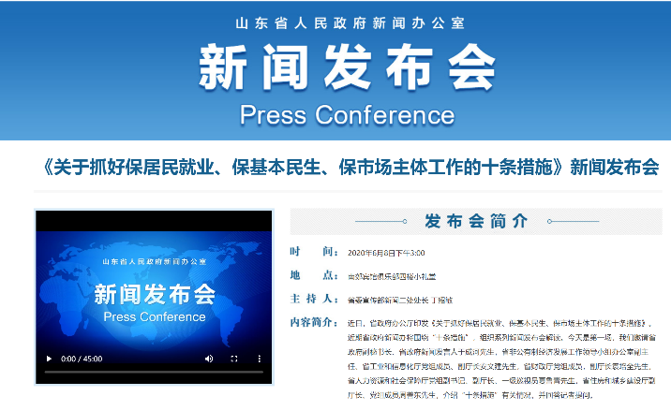政务新媒体等渠道，对《关于抓好保居民就业、保基本民生、保市场主体工作的十条措施》进行解读，聚焦解决当前个体经营者、小微企业等市场主体发展和增加就业机会的突出问题，全面扎实推进“六稳”“六保”工作。省财政厅将《关于持续深入优化营商环境的实施意见》的图文解素材，翻译成英、日、韩等多种语言版本，在境外媒体广泛刊发，增强齐鲁文化的国际影响力。

（二）依申请公开
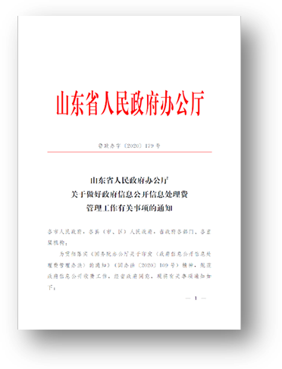全省各级各部门认真执行新修订的《中华人民共和国政府信息公开条例》，严格规范依申请公开办理流程，统一办理文书格式，建立健全有效的协查、会商等工作机制，有效提升了依申请公开工作标准化规范化水平。根据《国务院办公厅关于印发〈政府信息公开信息处理费管理办法〉的通知》（国办函〔2020〕109号）要求，省政府办公厅印发了《关于做好政府信息公开处理费管理工作有关事项的通知》（鲁政办字〔2020〕179号），并制作了《政府信息公开处理费问答》。省政府办公厅对政府信息公开工作中遇到的疑难问题进行了全面梳理，编辑形成《政府信息公开工作典型案例》，进一步加强政府信息公开业务指导；烟台市为申请人和受理单位提供了短信提醒功能；淄博、日照、潍坊等市通过暗访、测试等方式，推动依申请公开工作规范发展。
1.收到和处理政府信息公开申请情况
2020年，全省各级政府和县级以上政府部门共收到政府信息公开申请28063件，同比增长8.8%。
申请内容情况：
政府信息公开申请的内容主要涉及征地补偿、房屋拆迁、棚户区改造、社会保障、信访举报等方面。
申请处理情况：
本年度，全省各级政府和县级以上政府部门答复政府信息公开申请29374件。在答复的申请中：
予以公开14229件，占48.4%；
部分公开2632件，占9%；
不予公开1857件，占6.3%；
无法提供8916件，占30.4%；
不予处理737件，占2.5%；
其他处理1003件，占3.4%；
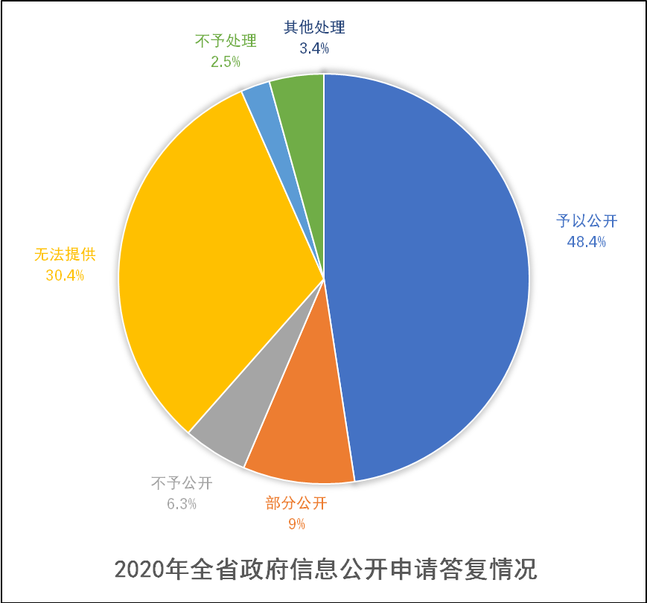
在不予公开的1857件中，属于国家秘密的100件，其他法律行政法规禁止公开的487件，危及“三安全一稳定”的14件，保护第三方合法权益的184件，属于三类内部事务信息的438件，属于四类过程性信息的230件，属于行政执法案卷的166件，属于行政查询事项的238件；在无法提供的8916件中，本机关不掌握相关政府信息的8397件，没有现成信息需要另行制作的398件，补正后申请内容仍不明确的121件；在不予处理的737件中，信访举报投诉类申请279件，重复申请385件，要求提供公开出版物的8件，无正当理由大量反复申请的56件，要求行政机关确认或重新出具已获取信息的9件。
收费和减免情况：
本年度全省各级政府和县级以上政府部门依申请公开政府信息未收取任何费用。
2.政府信息公开行政复议、行政诉讼情况
2020年，全省各级政府和县级以上政府部门因政府信息公开被申请行政复议1409件，同比减少5.2%。其中，结果维持809件、结果纠正242件、其他结果152件、尚未审结206件，分别占57.4%、17.2%、10.8%、14.6%。
全省因公民、法人和其他组织认为行政机关政府信息公开工作具体行政行为侵犯其合法权益，提起行政诉讼1157件，同比增长20.5%。其中，未经复议直接起诉731件，复议后起诉426件，分别占63.2%和36.8%。

（三）政府信息管理
2020年，全省各级各部门进一步完善政府信息常态化管理机制，不断建立健全政府信息制作、公开、存档等制度，探索对政府信息进行全生命周期的规范管理。
一是政府信息管理制度建设进一步加强。认真落实信息公开属性源头认定、信息发布保密审查、政策解读“三同步”、依申请公开信息定期审查和动态拓展等工作机制，积极稳妥推进主动公开，及时准确回应社会关切，属主动公开的信息发布及时，属依申请公开的确保渠道通畅，有效保障政府信息公开的安全性和时效性。
二是全面完成政府信息公开平台升级。按照《关于规范政府信息公开平台有关事项的通知》要求，聚焦法定主动公开内容，统一名称、统一格式，以专门性内容的发布和管理，展现政府信息公开平台的独特价值，使其成为社会公众便捷、全面获取重点政府信息的权威渠道。截至2020年底，各级各部门全面完成了政府信息公开平台的升级工作。
三是规章和规范性文件管理进一步规范。2020年，省政府制定出台了《山东省规章和行政规范性文件备案规定》，对规章和行政规范性文件备案审查工作的原则、措施以及公民、法人和其他组织对规章和行政规范性文件建议审查制度等作了详细规定。持续开展对省政府规章和省级行政规范性文件的全面清理，其中，204件省政府规章拟决定修改46件，决定废止或宣布失效35件；1478件省级行政规范性文件拟决定修改340件，决定废止或宣布失效316件。继续完善全省政府规章数据库和规范性文件统一发布平台，加强规章和规范性文件的统一集中发布。

（四）平台建设

1. 政府网站集约化建设成效显著
各级各部门积极做好政府网站重点领域、政策解读、公众参与、建议提案办理、会议公开等专栏建设和内容维护，聚焦法定主动公开内容，创新政务公开多元展现模式。“中国·山东”门户网站实现了搜索即服务和无障碍浏览。为拓展省政府门户网站信息传播途径，还在省主流媒体客户端-齐鲁壹点开设省政府频道。坚持定期审查通报与日常监测相结合，切实抓好政府网站监管工作。国务院办公厅在2020年度政府网站检查情况通报中，对我省的政府网站统一身份认证、网站全面监管方面工作给予充分肯定。

2. 政务新媒体规范有序发展
统筹推进政务新媒体与政府网站的协同联动、融合发展。持续完善“山东政务新媒体矩阵”，明确政务新媒体功能定位，以内容建设为基础，强化发布、传播、互动、引导、办事等功能。截至2020年底，“山东政务”微博粉丝数10.8368万，“山东政府网”微信公众号订阅数12.1065万，政务新媒体影响力和传播力不断扩大。继续优化“政务公开看山东”微信公众号与门户网站“政务公开看山东”专栏，增设理论研究、基层政务公开标准化规范化、最美公开人等专栏。全年发布文章906篇，微信公众号关注量超过40万人，成为全省政务公开工作的竞赛擂台、经验做法的展示舞台和能力素质的提升平台。

3. 政府公报创新发展
各级各部门在办好政府公报纸质版的基础上，加快政府公报电子化进程，进一步增强政府公报规范性。山东省政府全年高质量编辑出版《山东省人民政府公报》36期，印刷赠阅127万册，准确发布省政府、省政府办公厅文件207件，部门规范性文件117件，有效文字量185万字，并继续保持“零差错”。

4. 新媒体平台蓬勃发展
加强与宣传、网信等部门以及新闻媒体的沟通联系，充分运用各级各类新闻媒体资源，做好政务公开工作。2020年，全省政务服务热线保持稳定高效运行，共受理热线诉求3300万多件，同比增长超过40%，按时办结率和群众满意率均超过90%。全省举办省级新闻发布会199场，比上年增加62场，新闻发布会场次数量继续保持在全国各省（区、市）前列，省长和每位副省长均出席过新闻发布活动。

（五）监督保障

1. 机制体制进一步理顺。参照国家政务公开领导小组架构，结合山东省工作实际，及时调整山东省政务公开领导小组，印发《山东省政务公开领导小组工作规则》《山东省政务公开领导小组办公室工作细则》，明确了机构设置、工作职责、任务分工、工作制度等。各级政务公开领导小组陆续进行了调整，常务副市长担任组长，顶层设计和统筹协调作用日益凸显。全省16市及各县（市、区）基本建立了专门的工作机构，有效保证了公开职能的发挥。

2. 培训力度不断加大。在连续两年举办厅级政务公开培训班的基础上，2020年举办全省县（市、区）政府分管政务公开负责人专题研讨培训班，全省73名县（市、区）政府分管负责人参加培训，对推动基层政务公开工作水平再上新台阶起到了重要作用。在聊城市组织召开了全省政务公开推进会，对全省政务公开工作进行总结部署，开展交流发言和组织现场观摩，并对2020年度全省政务公开考核评估指标进行了讲解。各市、县加大到省内外交流培训频次，2020年全省共举办政务公开培训交流600余次。

3. 评估考核不断强化。扎实开展2020年度省直机关绩效考核和省政府政务公开专项考核各项工作，科学设置考核指标体系，制发《山东省人民政府办公厅关于2020年山东省政务公开工作评估考核有关事项的通知》，加大了办文办会公开、主动公开、依申请公开、平台保障等内容的考核权重，认真做好考核打分、第三方评估等工作。各市全部将政务公开纳入部门绩效考核指标体系，青岛、东营、泰安、临沂、滨州、菏泽等市还将政务公开纳入全市经济社会发展综合考核，其中，青岛市政务公开分值占比达到5%。
二、主动公开政府信息情况
第二十条第（一）项
信息内容 | 本年新制作数量 |  | 本年新  公开数量 | 对外公开  总数量
规章 | 89 |  | 89 | 966
规范性文件 | 1641 |  | 1641 | 9180
第二十条第（五）项
信息内容 | 上一年项目数量 |  | 本年增/减 | 处理决定数量
行政许可 | 420 |  | +185 | 22140749
其他对外管理服务事项 | 1090 |  | +798 | 40206124
第二十条第（六）项
信息内容 | 上一年项目数量 |  | 本年增/减 | 处理决定数量
行政处罚 | 6344 |  | -2770 | 14872243
行政强制 | 335 |  | -152 | 353727
第二十条第（八）项
信息内容 | 上一年项目数量 |  | 本年增/减
行政事业性收费 | 51 |  | +1
第二十条第（九）项
信息内容 |  | 采购项目数量 | 采购总金额（万元）
政府集中采购 |  | 116243 | 16197961.5

三、收到和处理政府信息公开申请情况
（本列数据的勾稽关系为：第一项加第二项之和，  等于第三项加第四项之和） |  |  | 申请人情况
 |  |  | 自然人 | 法人或其他组织 |  |  |  |  | 总计
 |  |  |  | 商业企业 | 科研机构 | 社会公益组织 | 法律服务机构 | 其他
一、本年新收政府信息公开申请数量 |  |  | 28063 | 676 | 99 | 85 | 346 | 80 | 29349
二、上年结转政府信息公开申请数量 |  |  | 593 | 24 | 2 | 0 | 5 | 2 | 626
三、本年度办理结果 | （一）予以公开 |  | 13555 | 289 | 74 | 53 | 227 | 31 | 14229
 | （二）部分公开（区分处理的，只计这一情形，不计其他情形） |  | 2460 | 112 | 1 | 7 | 38 | 14 | 2632
 | （三）不予公开 | 1.属于国家秘密 | 96 | 3 | 0 | 0 | 0 | 1 | 100
 |  | 2.其他法律行政法规禁止公开 | 485 | 1 | 1 | 0 | 0 | 0 | 487
 |  | 3.危及“三安全一稳定” | 14 | 0 | 0 | 0 | 0 | 0 | 14
 |  | 4.保护第三方合法权益 | 159 | 18 | 1 | 0 | 6 | 0 | 184
 |  | 5.属于三类内部事务信息 | 422 | 14 | 1 | 0 | 1 | 0 | 438
 |  | 6.属于四类过程性信息 | 225 | 5 | 0 | 0 | 0 | 0 | 230
 |  | 7.属于行政执法案卷 | 158 | 6 | 0 | 1 | 1 | 0 | 166
 |  | 8.属于行政查询事项 | 227 | 8 | 0 | 1 | 0 | 2 | 238
 | （四）无法提供 | 1.本机关不掌握相关政府信息 | 8113 | 175 | 13 | 15 | 65 | 16 | 8397
 |  | 2.没有现成信息需要另行制作 | 362 | 13 | 3 | 6 | 0 | 14 | 398
 |  | 3.补正后申请内容仍不明确 | 121 | 0 | 0 | 0 | 0 | 0 | 121
 | （五）不予处理 | 1.信访举报投诉类申请 | 273 | 4 | 0 | 0 | 0 | 2 | 279
 |  | 2.重复申请 | 374 | 10 | 0 | 0 | 1 | 0 | 385
 |  | 3.要求提供公开出版物 | 8 | 0 | 0 | 0 | 0 | 0 | 8
 |  | 4.无正当理由大量反复申请 | 56 | 0 | 0 | 0 | 0 | 0 | 56
 |  | 5.要求行政机关确认或重新  出具已获取信息 | 9 | 0 | 0 | 0 | 0 | 0 | 9
 | （六）其他处理 |  | 955 | 33 | 7 | 0 | 6 | 2 | 1003
 | （七）总计 |  | 28072 | 691 | 101 | 83 | 345 | 82 | 29374
四、结转下年度继续办理 |  |  | 584 | 9 | 0 | 2 | 6 | 0 | 601

四、政府信息公开行政复议、行政诉讼情况

行政复议 |  |  |  |  | 行政诉讼
结果  维持 | 结果纠正 | 其他结果 | 尚未  审结 | 总  计 | 未经复议直接起诉 |  |  |  |  | 复议后起诉
 |  |  |  |  | 结果维持 | 结果纠正 | 其他  结果 | 尚未  审结 | 总计 | 结果维持 | 结果  纠正 | 其他  结果 | 尚未审结 | 总计
809 | 242 | 152 | 206 | 1409 | 432 | 79 | 123 | 97 | 731 | 320 | 14 | 28 | 64 | 426

五、存在的主要问题及改进情况

（一）主要问题
2020年，针对上一年度存在的问题进行了整改，指导各级、各部门全面推进决策、执行、管理、服务、结果全过程公开，加强政策解读、回应关切、平台建设、数据开放，保障公众知情权、参与权、表达权和监督权。从整体看，本年度政府信息公开工作取得了一些成绩，但是与全面深化政务公开要求和人民群众的期待相比，仍然存在一些问题。一是重点领域信息公开不够到位。公共企事业单位信息公开缺乏监督约束机制，教育、医疗、就业等群众关心关注的重点领域信息公开不够深入，群众办事不方便，因公开不到位引发的问题仍然较多。二是基层政务公开工作有待提升。有的基层单位决策程序不透明、公开随意性大，该公开的不公开，公开的群众不需要。部分基层政府负责政务公开工作人员多为兼职并经常流动，难以形成稳定的政务公开专业人才队伍，对工作的稳定性造成了一定影响。三是依申请公开工作有待进一步规范。有的单位在政府信息依申请公开协助调查过程中，不及时、不规范、不准确，造成了败诉的风险。有的单位答复不及时，存在着文字性错误、法律依据不明确、救济渠道缺失等不足。从依申请公开向主动公开的动态转换机制尚需加强。四是各地发展不够平衡。尽管近年来全省政务公开水平实现了整体提升，但各地之间差距依然存在，有的市所辖县（市、区）整体排名位居全省前列，有的市所辖县（市、区）整体排名较为靠后。

（二）改进措施
一是推动公共企事业单位信息公开落细落实。认真贯彻落实国办《公共企事业单位信息公开规定制定办法》，加强与国务院对口部门的沟通协调，对照国务院有关主管部门出台的教育、卫生健康等8个领域的公共企事业单位信息公开规定，2021年底前制定具体贯彻落实措施。二是深化基层政务公开标准化规范化工作。对基层政府编制的政务公开事项标准目录进行跟踪评估，以基层群众实际需求为导向及时优化调整完善, 将政务公开事项标准目录嵌入部门业务系统，促进公开工作与其他业务工作融合发展。三是不断规范依申请公开工作。进一步加大《中华人民共和国政府信息公开条例》落实力度，推进依申请公开标准化规范化建设，进一步健全完善登记、审核、办理、答复、归档等工作制度，严格依法依规办理。完善申请办理会商机制，加强部门协作研究，防范法律风险。完善依申请公开定期分析机制，梳理总结群众关注的征地拆迁、就业就学、社会保障等方面的热点难点，积极推动向主动公开转化。四是继续加大政务公开培训力度。将政务公开列入各级领导干部培训和公务员初任培训课程体系，分级分类做好培训组织。举办第二期县（市、区）政府分管负责人政务公开培训班，实现县级政府分管负责人培训全覆盖。五是强化山东政务公开品牌建设。对全省政务公开工作实践中涌现出的典型案例进行提炼总结，加大理论研究和成果转化力度，打造具有山东特色的公开品牌，进一步提升山东政务公开工作在全国的影响力。

六、其他需要报告的事项
（一）人大代表建议和政协委员提案办理结果公开情况
根据《山东省人民政府办公厅关于做好人大代表建议和政协提案办理结果公开工作的通知》（鲁政办字〔2016〕63号）要求，全省各级、各部门高度重视建议和提案办理结果公开工作。全省共办理人大代表建议3373件、政协提案4029件，办复率均为100%，除涉及国家秘密、工作秘密的，均在网站予以公开。同时，在省政府网站设立专栏，集中发布了全省政府系统人大代表建议和政协委员提案办理结果情况。
（二）有关数据统计说明
本年度报告中所列数据统计期限从2020年1月1日到12月31日止。
“二、主动公开政府信息”部分中统计表格中“上一年度”为2019年。其中，行政许可、行政处罚、行政强制、其他对外管理服务事项主要根据《省、市、县三级权责清单通用目录》统计，为全省的去重数；其他对外管理服务事项包括行政确认、行政给付、行政奖励、行政裁决、行政征收、行政监督检查、其他行政权力及公共服务事项。

